**In-valor**

Para la observación, sobre que se guarde las tarjetas usadas para pagar los cursos, no se puede implementar por motivos de seguridad con los datos bancarios, en este caso la tarjeta de crédito o débito.

El orden de los cursos está establecido conforme se registran establecido por wordpress.

Para la fecha de inicio de curso usar la fecha de publicación

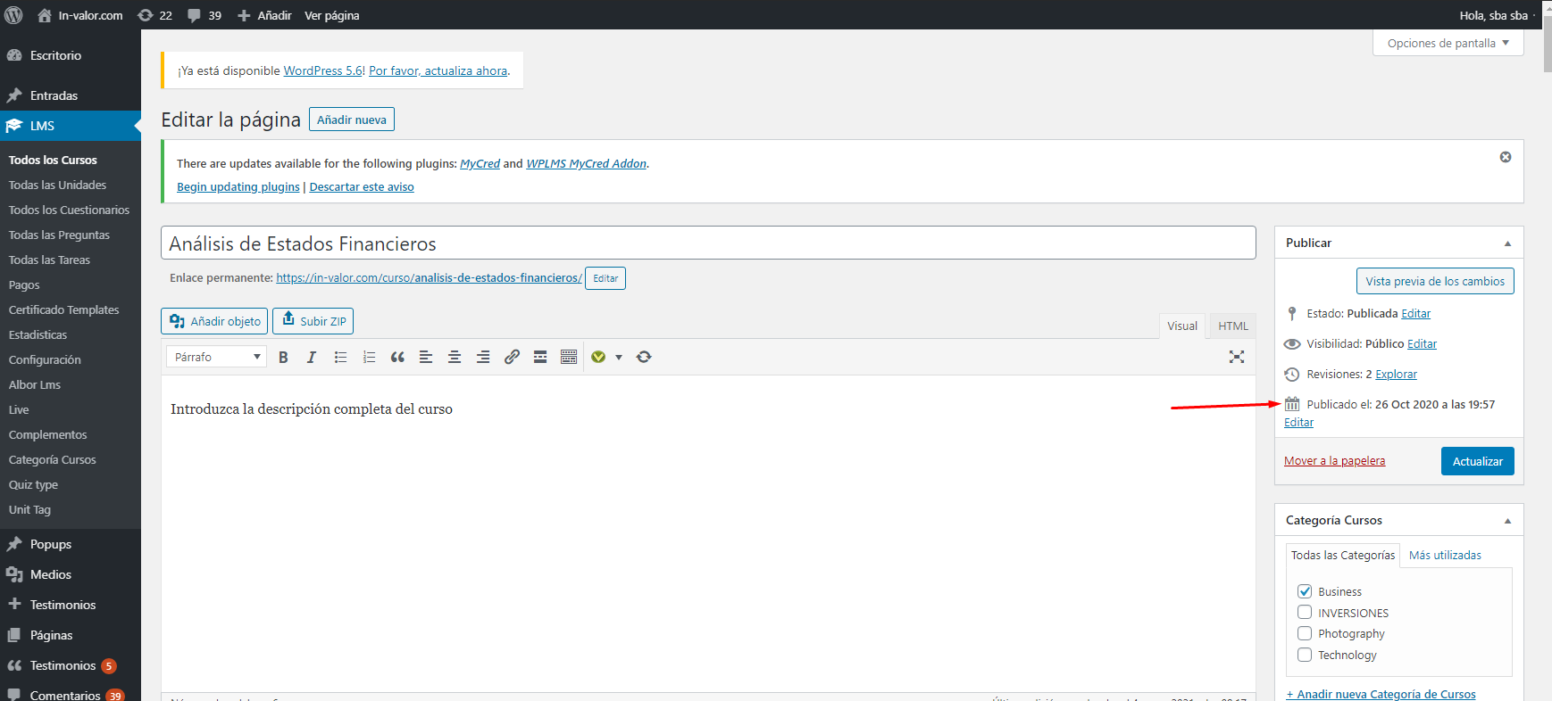

Los testimonios puede usar esta interface para borrar algún testimonio

